**Transformada de Fourier**

$$F\left\{x\left(t\right)\right\}=\int_{-∞}^{∞}{x\left(t\right)e^{-jωt}dt}=X(jω)$$

$$s=σ+jω→σ=0$$

$$si H\left(jω\right)es un LTI$$

$$Y\left(jω\right)=H\left(jω\right)X\left(jω\right)$$

$$\left|Y\left(jω\right)\right|=\left|H\left(jω\right)\right||X\left(jω\right)|$$

$${\left|Y\left(jω\right)\right|}_{dB}=20 log\left(\left|Y\left(jω\right)\right|\right)=20log\left(\left|H\left(jω\right)\right|\left|X\left(jω\right)\right|\right)$$

$${\left|Y\left(jω\right)\right|}_{dB}=20log\left(\left|H\left(jω\right)\right|\right)+20log(\left|X\left(jω\right)\right|)$$

$$arg\left\{Y\left(jω\right)\right\}=arg\left\{H\left(jω\right)\right\}+arg\{X\left(jω\right)\}$$

**Análisis en frecuencia de sistemas dinámicos**

$$H\left(s\right)=Ks^{±N}\prod_{i=1}^{n}{\frac{p_{i}}{s+p_{i}}}\prod_{k=1}^{m}{\frac{s+c_{k}}{c_{k}}}\prod_{o=1}^{r}{\frac{ω_{no}^{2}}{s^{2}+2ζ_{o}ω_{n_{o}}s+ω_{no}^{2}}}\prod_{u=1}^{t}{\frac{s^{2}+2ζ_{u}ω_{nu}s+ω_{nu}^{2}}{ω_{nu}^{2}}}$$

$${\left|H\left(jω\right)\right|}_{dB}=20Log(\left|H\left(jω\right)\right|) Magnitud del sistema en dB$$

$$\arg\left\{H\left(jω\right)\right\} fase del sistema$$

**Ganancia:**

$$H\left(s\right)=K$$

$$H\left(jω\right)=K$$

$$\left|H\left(jω\right)\right|=|K|$$

$$\boxed{{\left|H\left(jω\right)\right|}_{dB}=20Log\left(\left|K\right|\right)>0 if\left|K\right|>1}$$

$$\boxed{{\left|H\left(jω\right)\right|}_{dB}=20Log\left(\left|K\right|\right)=0 if \left|K\right|=1}$$

$$\boxed{{\left|H\left(jω\right)\right|}_{dB}=20Log\left(\left|K\right|\right)<0 if\left|K\right|<1}$$

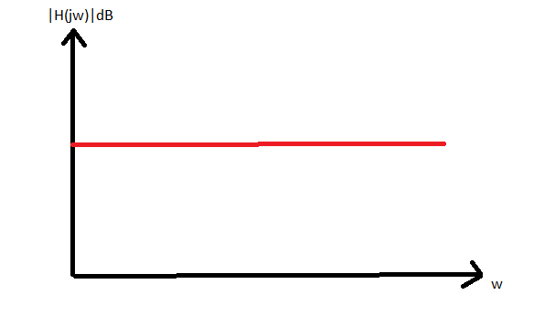

$$\boxed{\arg\left\{H\left(jω\right)\right\}=0 if K>0}$$

$$\boxed{\arg\left\{H\left(jω\right)\right\}=180° if K<0}$$

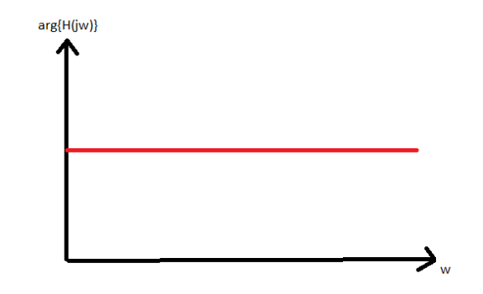

**Derivador puro:**

$$H\left(s\right)=s^{N}$$

$$H\left(jω\right)={\left(jω\right)}^{N}$$

$$\left|H\left(jω\right)\right|=ω^{N}$$

$$\boxed{{\left|H\left(jω\right)\right|}_{dB}=20Log\left(ω^{N}\right)=20NLog(ω)}$$

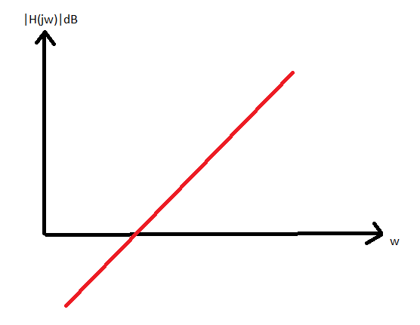

$$\boxed{\arg\left\{H\left(jω\right)\right\}=\arg\left\{{\left(jω\right)}^{N}\right\}=90°N}$$

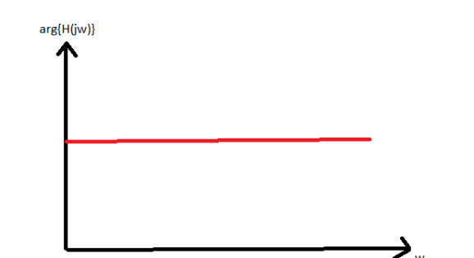

**Integrador puro:**

$$H\left(s\right)=s^{-N}=\frac{1}{s^{N}}$$

$$H\left(jω\right)=\frac{1}{{\left(jω\right)}^{N}}$$

$$\left|H\left(jω\right)\right|=\frac{1}{ω^{N}}$$

$${\left|H\left(jω\right)\right|}_{dB}=20Log\left(\frac{1}{ω^{N}}\right)=20Log(1)-20Log(ω^{N})$$

$$\boxed{{\left|H\left(jω\right)\right|}_{dB}=-20NLog(ω)}$$

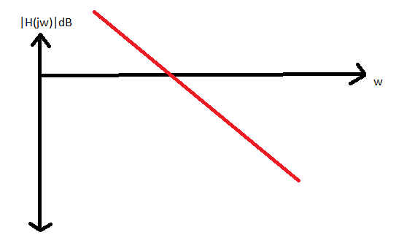

$$\arg\left\{H\left(jω\right)\right\}=\arg\left\{\frac{1}{{\left(jω\right)}^{N}}\right\}=\arg\left\{1\right\}-\arg\left\{{\left(jω\right)}^{N}\right\}$$

$$\boxed{\arg\left\{H\left(jω\right)\right\}=-90°N}$$

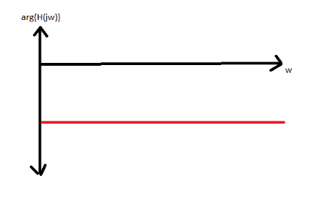

**Derivador simple (ceros reales distintos de cero):**

|  |  |  |
| --- | --- | --- |
|  |  |  |
|  |  |  |
|  |  |  |
|  |  |  |

**If $$ω=c→{\left|H\left(jc\right)\right|}_{dB}$$**

$${\left|H\left(jc\right)\right|}_{dB}=20Log\left(\sqrt{c^{2}+c^{2}}\right)-20Log\left(\left|c\right|\right)=20Log\left(\sqrt{2}c\right)-20Log\left(\left|c\right|\right)=20Log\left(\sqrt{2}\right)+20Log\left(c\right)-20Log\left(\left|c\right|\right)=20Log\left(\sqrt{2}\right)$$

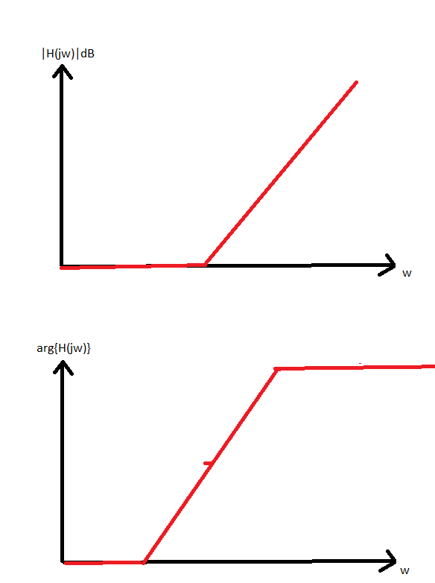

**Integrador simple (polos reales distintos de cero):**

|  |  |  |
| --- | --- | --- |
|  |  |  |
|  |  |  |
|  |  |  |
|  |  |  |

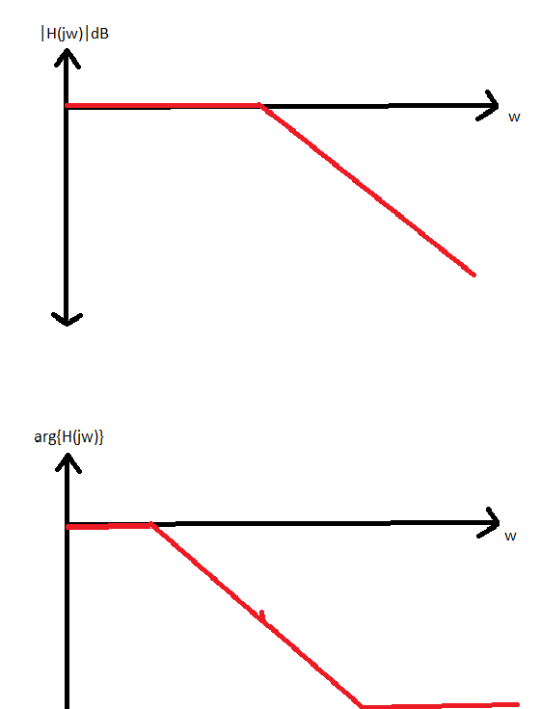

**Polos complejos conjugados:**

$$H\left(s\right)=\frac{ω_{n}^{2}}{s^{2}+2ζ_{o}ω_{n}s+ω_{n}^{2}}$$



**Ceros complejos conjugados:**

$$H\left(s\right)=\frac{s^{2}+2ζ_{u}ω_{n}s+ω_{n}^{2}}{ω_{n}^{2}}$$

